# 利用光栅测量光谱

陈依皓

（北京师范大学 物理学系，北京 100875）

**摘 要**: 本次实验的目的是：了解光栅衍射的规律和光谱仪的工作原理；学习用光栅测量光谱的方法。

**关键词：**光栅衍射，光谱仪

**中图分类号：**Oxx  **文献识别码：A 文章编号：**1000-0000(0000)00-0000-00

## 1 引 言

光谱分析是一种非常重要的物理研究手段。光谱分析的基础是分光，即把复色光中不同波长的分量在空间中分开。

## 2 实验原理

### 2. 1 光栅

光栅相对容易获得高的光谱分辨率，是常见的分光器件。反射式光栅有两个重要的参数：光栅常数和闪耀角。

光栅常数指的是相邻两个槽之间的距离；闪耀角指的是刻槽的长反射边与光栅平面的夹角。对给定的入射角和出射角，选择合适的闪耀角，可以保证在感兴趣波长附近的光具有很高的衍射效率。

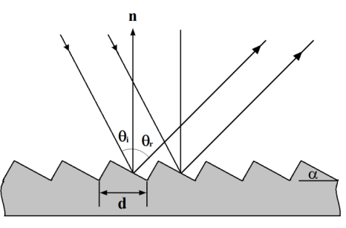

### 2. 2 光栅衍射

单色平行光入射光栅，在的一些特定的出射角度，由于来自不同槽的衍射光的相位相同，总体的衍射光强会出现极大值，有光栅方程

$$d\left(sinθ_{r}-sinθ_{i}\right)=kλ$$

式中 $θ_{i}$ 与 $θ_{r}$ 分别为入射角与衍射极大角

当 $k ≠ 0$ 时，不同波长的光在不同的出射角度出现衍射极大，这样就实现了分光。

### 2. 3 光谱测量

将光栅用于光谱测量，需要考虑的基本问题有色散本领、波长分辨率和衍射效率等。

如图是一种光谱仪光路。在这种结构中，入射光与衍射光的夹角是固定的，出射光的波长需要通过改变光栅的角度实现。

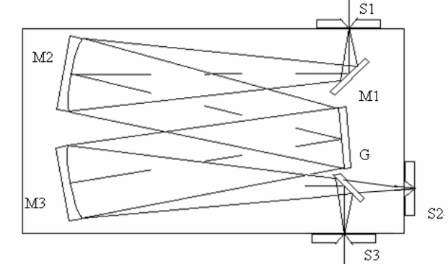

设入射光与衍射光的夹角为 $2θ_{0}$，光栅法线的角度为 $θ$，那么 $θ_{r}=θ_{0}+θ$， $θ_{i}=θ_{0}-θ$，带入光栅方程，有

$$2dcosθ_{0}sinθ=kλ$$

## 3 实验内容

### 3.1 调节分光计和光栅

调节过程中应当注意：

注意平面镜与光栅在载物台上的摆放方法，令镜面在载物台上的投影与其中任意两个螺丝的连线平行。这样只需要调节一个螺丝即可完成调节。再将镜面在载物台上的投影与另外两个螺丝的连线平行，重复调节操作。

### 3.2 观察光栅衍射规律，测量 Hg 灯一系列谱线的 $1$ 级衍射角。

### 光栅角度的零点位置，测量三次

|  |  |
| --- | --- |
| 狭缝像 $θ_{a}$ | 绿十字像 $θ_{b}$ |
| $$197°8'$$ | $$229°3’30’’$$ |
| $$197°8'30’’$$ | $$229°3’30’’$$ |
| $$197°8'$$ | $$229°3’$$ |

取平均得

|  |  |
| --- | --- |
| 狭缝像 $θ_{a}$ | 绿十字像 $θ_{b}$ |
| $$197°8'$$ | $$229°3’$$ |

由

$$θ_{b}-θ_{a}=θ_{0}$$

得

$$θ_{0}=31.92°$$

连续转动光栅，观察不同颜色衍射光，把某条衍射线调到与分划板中心竖线重合，确定光栅转过的角度。

三次测量取平均得

|  |  |  |  |
| --- | --- | --- | --- |
| 谱线颜色 | 刻度盘1读数 | 刻度盘2读数 | $${载物台角度θ}_{c}$$ |
| 蓝光 | $$89°11'$$ | $$269°10'$$ | $$179°10'$$ |
| 青光 | $$86°43'$$ | $$266°47'$$ | $$176°45'$$ |
| 绿光 | $$84°24'$$ | $$264°25'$$ | $$174°25'$$ |
| 橙黄1 | $$83°5'$$ | $$263°4'$$ | $$173°5'$$ |
| 橙黄2 | $$82°30'$$ | $$262°56'$$ | $$172°57'$$ |

一级衍射角

$$θ=θ_{c}-θ_{a}$$

|  |  |
| --- | --- |
| 谱线颜色 | **一级衍射角** |
| 蓝光 | $$17.97°$$ |
| 青光 | $$20.38°$$ |
| 绿光 | $$22.71°$$ |
| 橙黄1 | $$24.05°$$ |
| 橙黄2 | $$24.18°$$ |

### 3.3 用绿色谱线(波长 $5460.7 Å$)定标，计算其它谱线的波长以及光栅常数。

光栅常数

$$d=\frac{λ}{2cosθ_{0}sinθ}$$

*式中， $θ$ 为一级衍射角*

带入定标绿色谱线波长

$$λ_{green}=5460.7 Å$$

对应的一级衍射角为

$$θ_{green}=22.71°$$

得

$$d=8332.14Å$$

对于其他谱线的波长

$$λ=\frac{}{sinθ_{green}}sinθ$$

|  |  |  |  |
| --- | --- | --- | --- |
| 谱线颜色 | **波长/ $Å$** | 标准波长/ $Å$ | 相对误差 |
| 蓝光 | $$4363.83$$ | $$4358.4$$ | $$0.12\%$$ |
| 青光 | $$4925.73$$ | $$4916.0$$ | $$0.19\%$$ |
| 绿光 | $$5460.7$$ | $$5460.7$$ | $$0\%$$ |
| 橙黄1 | $$5764.33$$ | $$5769.6$$ | $$0.09\%$$ |
| 橙黄2 | $$5793.63$$ | $$5790.7$$ | $$0.05\%$$ |

实验值与标准值符合较好。

## 4 复习思考题

### 4.1 分析本实验测量波长的主要误差来源。

1. 实验中利用绿光标定光栅常数，但是标定所用的绿光波长并非对应着我们实际测得的绿光波长，标定的光栅常数可能存在偏差。

2. 分光计测量的误差，载物台不水平导致光栅平面有俯仰角；入射光与光栅平面法线有水平夹角。

例如转动光栅时，绿十字的横线长绿线无法完全与分划板的上水平线重合，衍射角测量时存在误差。

3. 部分光谱的光强较弱，光谱线可能没有完全与与分划板中心竖线重合，测量时存在一定误差。

### 4.1 为了减小波长测量误差，可以在哪些方面进行改进本实验装置？

1. 利用不同颜色的光对光栅常数进行标定，利用多组数据保证光栅常数标定的准确性。

2. 改变的值测量多组数据。

## 参考文献

[1] 北京师范大学物理实验教学中心. 普通物理实验讲义Ⅱ，2023